LINGUAGGIO C

Eseguire addizione tra due numeri:
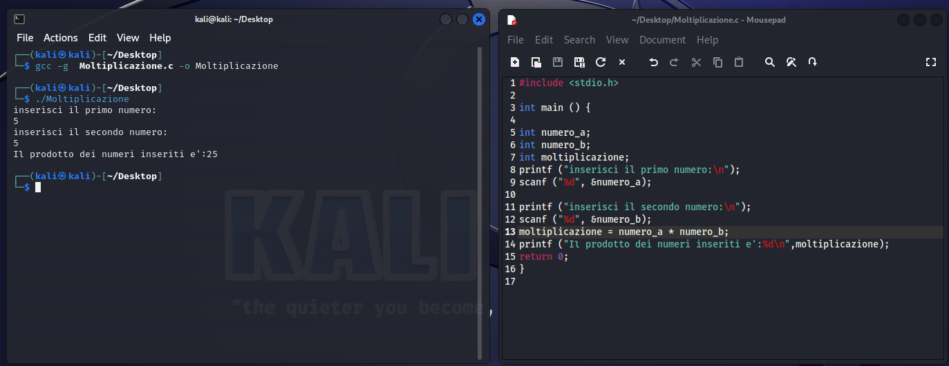
Per prima cosa ho definito quali fossero le variabili più appropriati. In questo caso “int” dato che l'operazione è una moltiplicazione e si prevedono solo numeri interi (si può utilizzare anche “short”, tuttavia è meno utilizzato).
Con il comando “printf” posso visualizzare ciò che vedo tra le parentesi, (“inserisci il primo numero”).
Mentre con “scanf” il comando permette all'utente di digitare il valore effettivo.
Una volta fatto ciò eseguo il programma.

Eseguire media aritmetica tra 2 o più numeri:

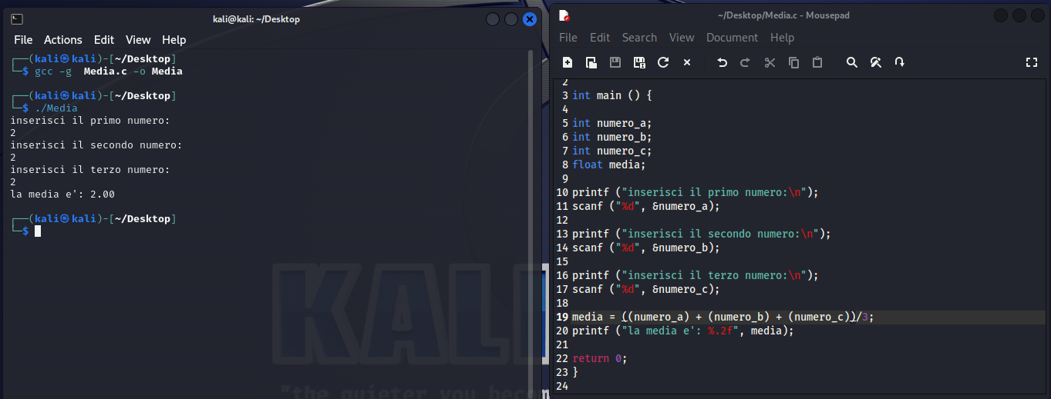
Nel secondo esercizio per fare la media aritmetica userò gli stessi comandi, in aggiunta però ci sarà float, poiché prevedo che da una media potrebbe risultare un valore decimale, quindi appartenente all'insieme dei numeri Reali. Infine eseguo.

